Obrázok, na ktorom je text

Automaticky generovaný popis

**IMS: Modelovanie a simulácia**

**2. Teplárenství**

Alžbeta Hricovová, xhrico00

Erik Hrubý, xhruby30 4.12.2022

Obsah

1 Úvod 3

1.1 Zdroj údajov 3

2 Fakty 3

3 Koncepcia modelu 3

3.1 OZE – obnoviteľné zdroje energie 4

3.1.1 Spotreba 4

3.1.2 Cena 4

3.2 Zemný plyn 4

3.2.1 Spotreba 4

3.2.2 Cena 4

3.3 Uhlie 5

3.3.1 Spotreba 5

3.3.2 Cena 5

4 Simulácia 5

4.1 Použité nástroje 5

4.2 Spúšťanie simulácie 5

5 Experimenty 6

5.1 OZE 6

5.1.1 Spotreba 6

5.1.2 Cena 7

5.2 Zemný plyn 8

5.2.1 Spotreba 8

5.2.2 Cena 9

5.3 Uhlie 10

5.3.1 Spotreba 10

5.3.2 Cena 11

6 Záver 11

7 Použité zdroje 12

# Úvod

V tomto projekte sme sa zaoberali problematikou spotreby konečnej tepelnej energie v sektore domácnosti z troch rôznych zdrojov (biomasa a iné OZE, zemný plyn, uhlie) a jej vplyvu na priemernú cenu z týchto zdrojov s ohľadom na prudký náraz cien v období 2020-2022 a očakávaným ustálením v roku 2023. Zemný plyn bol modelovaný z dôvodu najviac používaného typu vytápania v domácnostiach ČR. Uhlie bolo modelované na ukážku kontrastu k biomase a iným OZE, kde je snaha o zvýšenie používania biomasy a iných OZE namiesto uhlia ako hlavného zdroja vytápania v domácnostiach ČR. Cieľom simulačných experimentov je odhadnúť správanie systému v nasledujúcich rokoch s ohľadom na prudký nárast cien energie a v pokračovaní trendu z predchádzajúcich rokov.

## Zdroj údajov

Ako hlavný zdroj dát bola *využitá Zpráva o vývoji energetiky v oblasti tepla za rok 2020* [1] z portálu *Ministerstva průmyslu a obchodu ČR* a *Elektřina - podrobný graf 3 roky vývoje ceny komodity Elektřina* [4] z portálu *Kurzy.cz*. Na práci nespolupracoval odborný konzultant.

# Fakty

V ČR sa k výrobe tepelnej energie využíva prevažne uhlie, ktorého spotreba zostáva v klesajúcom trende. Výroba tepla zo zemného plynu, ktorý je prevažujúcim palivom pre domácnosti medziročne stagnuje. Množstvo vyrobeného tepla z obnoviteľných zdrojov narastá. Skokový nárast cien medzi rokmi 2020-2022 súvisí s postupným zvyšovaním cien energií na svetových trhoch, k nemu v Európe začalo dochádzať v priebehu roku 2021 [1].

# Koncepcia modelu

Na riešenie projektu boli využité numerické metódy pre spojitú simuláciu – konkrétne viackroková metóda *Adams-Bashforth* a na získanie prvých štyroch koeficientov metóda *Runge-Kutta 4.rádu* [3]. Jednotlivé funkcie pre simuláciu boli získané z reálnych údajov za použitia kalkulátora pre exponenciálne rovnice [2], odhadom pre sínus rovnicu a následnom ladení.

## OZE – obnoviteľné zdroje energie

### Spotreba

Pre konečnú spotrebu energie v sektoru domácností na vytápanie z biomasy a ostatných OZE [TJ/rok] ([1], str. 21) bola použitá rovnica:

y = 71288.3358 e ^ 0.0376x

y'= 2677.7325 e ^ 0.0376x

### Cena

Pre priemernú cenu tepelnej energie z biomasy a iných OZE pre konečných spotrebiteľov (Kč/GJ bez DPH) ([1], str. 18) boli použité dve rovnice kvôli prudkému nárastu a odhadovaného ustálenia okolo roku 2023 [4].

1. Pre roky 2012-2020 a 2023-2030

y = 438.3751 e ^ 0.0121x

y'= 5.3162 e ^ 0.0121x

1. Pre roky 2020-2023

y = 339.5231 e ^ 0.0518x

y'= 17.5758 e ^ 0.0518x

## Zemný plyn

### Spotreba

Pre konečnú spotrebu energie v sektoru domácností na vytápanie zo zemného plynu [TJ/rok] ([1], str. 21) bola použitá rovnica:

y = 5000 sin(0.0129x + 150) + 52000

y'= 64.5 cos(0.0129x + 150)

### Cena

Pre priemernú cenu tepelnej energie zo zemného plynu pre konečných spotrebiteľov (Kč/GJ bez DPH) ([1], str. 18) boli použité dve rovnice kvôli prudkému nárastu cien a odhadovaného ustálenia okolo roku 2023 [4].

1. Pre roky 2012-2020 a 2023-2030

y = 558.6047 e ^ -0.0114x

y'= -6.3888 e ^ -0.0114x

1. Pre roky 2020-2023

y = 502.8600 e ^ 0.4122x

y'= 207.2929 e ^ 0.4122x

## Uhlie

### Spotreba

Pre konečnú spotrebu energie v sektoru domácností na vytápanie z uhlia [TJ/rok] ([1], str. 21) bola použitá rovnica:

y = 40340.4110 e ^ -0.0512x

y'= -2066.7603 e ^ -0.0512x

### Cena

Pre priemernú cenu tepelnej energie z uhlia pre konečných spotrebiteľov (Kč/GJ bez DPH) ([1], str. 18) boli použité dve rovnice kvôli prudkému nárastu cien a odhadovaného ustálenia okolo roku 2023 [4].

1. Pre roky 2012-2020 a 2023-2030

y = 443.6345 e ^ 0.0288x

y'= 12.7762 e ^ 0.0288x

1. Pre roky 2020-2023

y = 514.5609 e ^ 0.0946x

y'= 48.6960 e ^ 0.0946x

# Simulácia

## Použité nástroje

Na vygenerovanie odhadu exponenciálnych rovníc použitých pri simulácii bol použitý online kalkulátor - *Curve Fitting Of Exponential Curve* [2]. Samotná simulácia bola písana v jayzku *C*, kde boli využité nasledujúce knižnice: *stdio.h*, *math.h*, *getopt.h*. Pre preklad bol použitý *GCC -std=c99*.

## Spúšťanie simulácie

Preklad zahájime príkazom *make*.

* Príkazom *make run* sa spustí simulácia konečnej spotreby tepelnej energie z biomasy a iných OZE [TJ/rok].
* Príkazom *make run_price* sa spustí simulácia priemernej ceny tepelnej energie z biomasy a iných OZE (Kč/GJ bez DPH).
* Príkazom *make run_natural* sa spustí simulácia konečnej spotreby tepelnej energie zo zemného plynu [TJ/rok].
* Príkazom *make run_natural_price* sa spustí simulácia priemernej ceny tepelnej energie zo zemného plynu (Kč/GJ bez DPH).
* Príkazom *make run_coal* sa spustí simulácia konečnej spotreby tepelnej energie z uhlia [TJ/rok].
* Príkazom *make run_coal_price* sa spustí simulácia priemernej ceny tepelnej energie z uhlia (Kč/GJ bez DPH).

# Experimenty

## OZE

### Spotreba

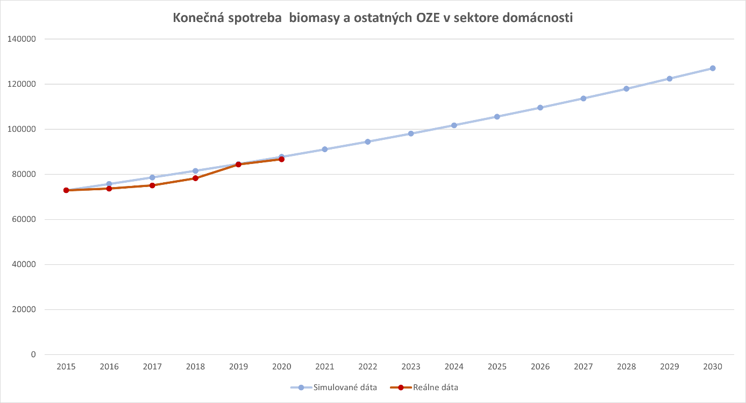V tomto experimente simulujeme konečnú spotrebu tepelnej energie z biomasy a iných OZE v domácnostiach [TJ/rok] do roku 2030. Ako počiatočnú hodnotu sme zvolili reálnu hodnotu 72 890 [TJ/rok] za rok 2015.

Z výsledkov experimentu vidíme mierny nárast v konečnej spotrebe tepelnej energie z biomasy a iných OZE v domácnostiach [TJ/rok] v nasledujúcich rokoch. Odhadovaná spotreba v roku 2030 je 127 038 [TJ/rok].

### Cena

V tomto experimente simulujeme priemernú cenu tepelnej energie z biomasy a iných OZE v domácnostiach(Kč/GJ bez DPH) do roku 2030 s predpokladom ustálenia ceny v roku 2023. Ako počiatočnú hodnotu sme zvolili reálnu hodnotu 434,09 (Kč/GJ bez DPH) za rok 2012.

Z výsledkov experimentu vidíme nárast priemernej ceny tepelnej energie z biomasy a iných OZE v domácnostiach (Kč/GJ bez DPH) v nasledujúcich rokoch. Odhadovaná spotreba v roku 2030 je 758,86 (Kč/GJ bez DPH).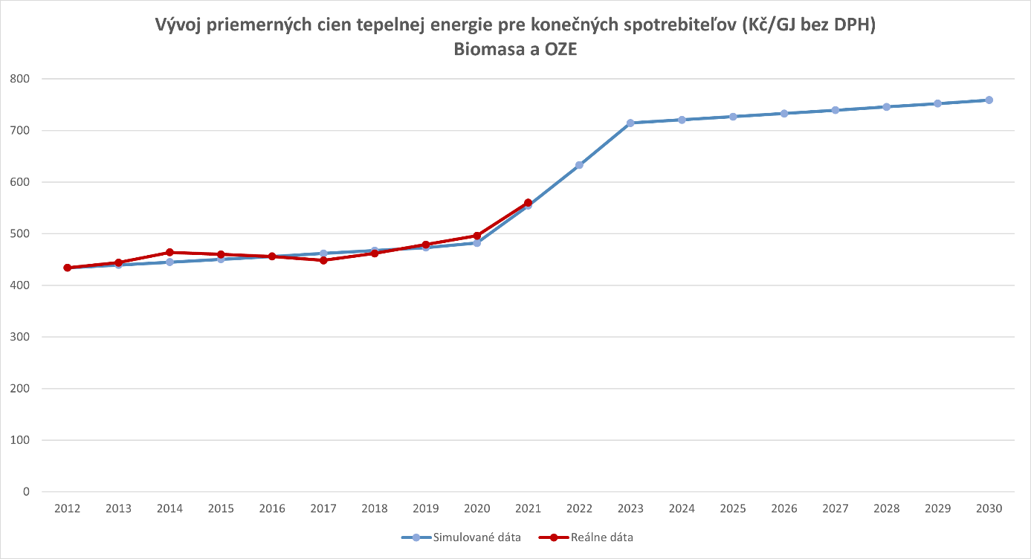

## Zemný plyn

### Spotreba

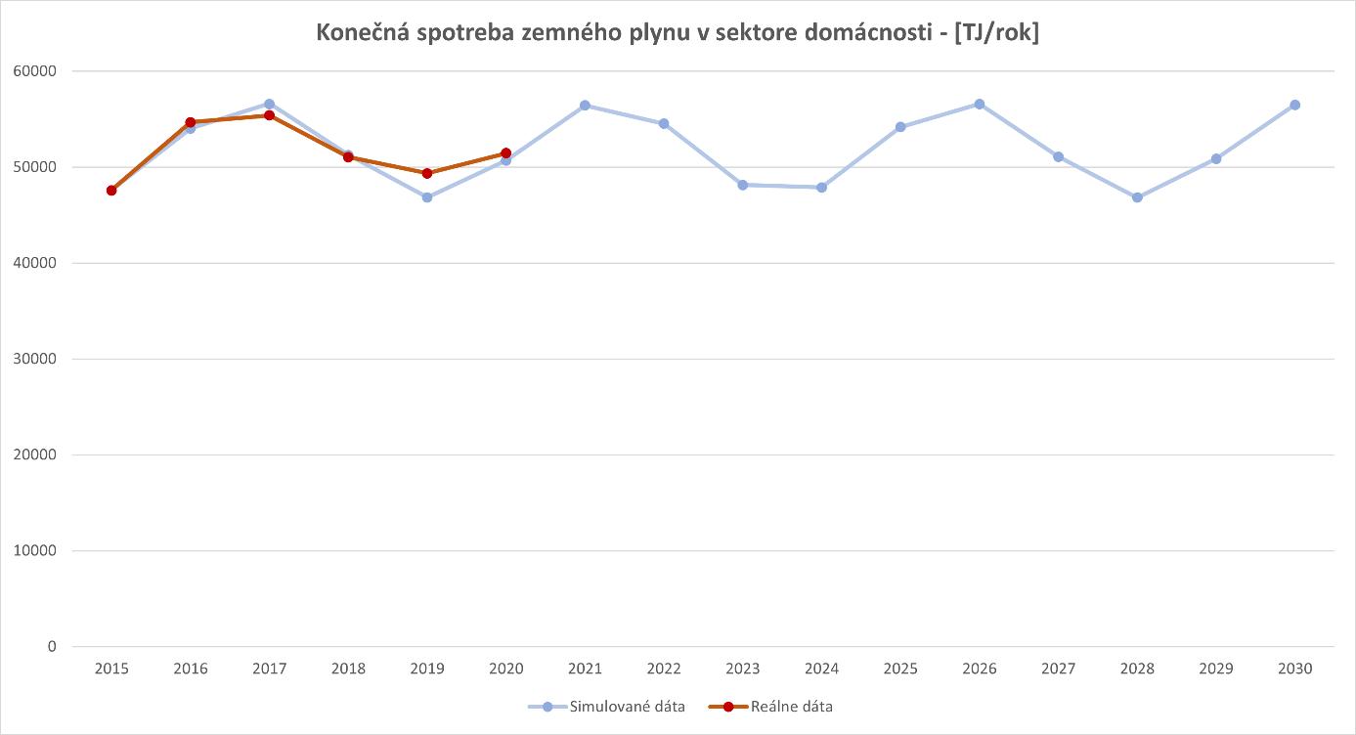V tomto experimente simulujeme konečnú spotrebu tepelnej energie zo zemného plynu v domácnostiach [TJ/rok] do roku 2030. Ako počiatočnú hodnotu sme zvolili reálnu hodnotu 47 627 [TJ/rok] za rok 2015.

Z výsledkov experimentu vidíme stagnujúcu spotrebu tepelnej energie zo zemného plynu v domácnostiach [TJ/rok] v nasledujúcich rokoch. Odhadovaná spotreba v roku 2030 je 56 497 [TJ/rok].

### Cena

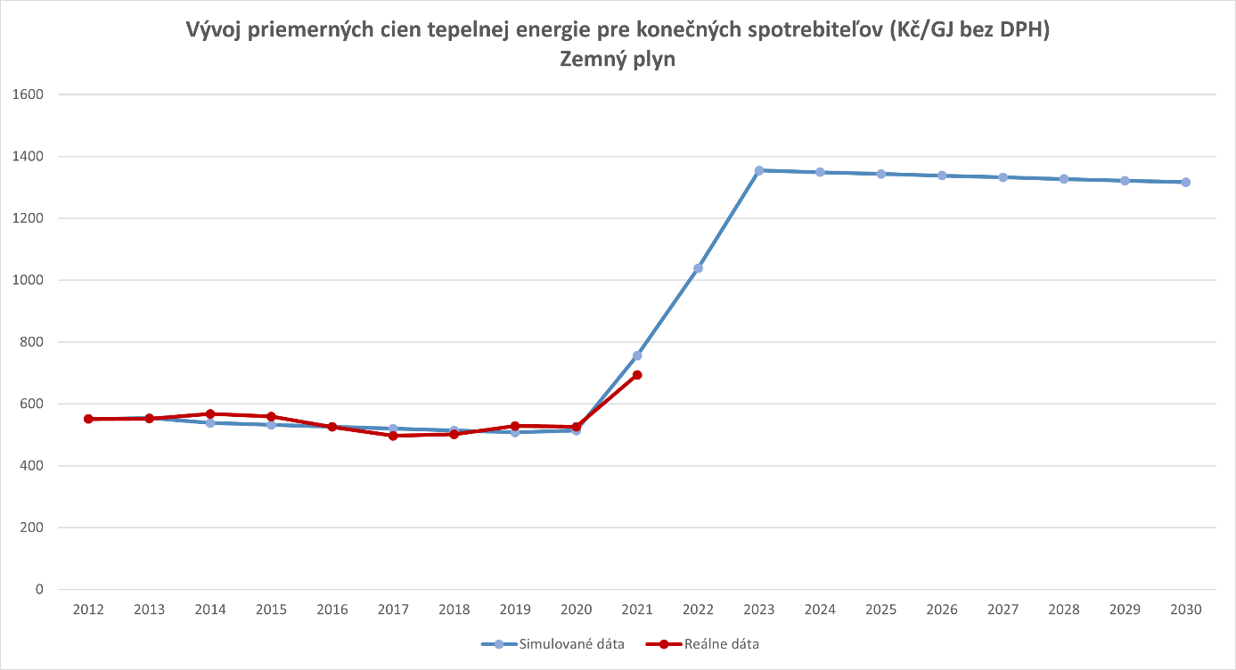V tomto experimente simulujeme priemernú cenu tepelnej energie zo zemného plynu v domácnostiach (Kč/GJ bez DPH) do roku 2030 s predpokladom ustálenia ceny v roku 2023. Ako počiatočnú hodnotu sme zvolili reálnu hodnotu 551,13 (Kč/GJ bez DPH) za rok 2012.

Z výsledkov experimentu vidíme pokles priemernej ceny tepelnej energie zo zemného plynu v domácnostiach (Kč/GJ bez DPH) v nasledujúcich rokoch. Odhadovaná spotreba v roku 2030 je 1316,59 (Kč/GJ bez DPH).

## Uhlie

### Spotreba

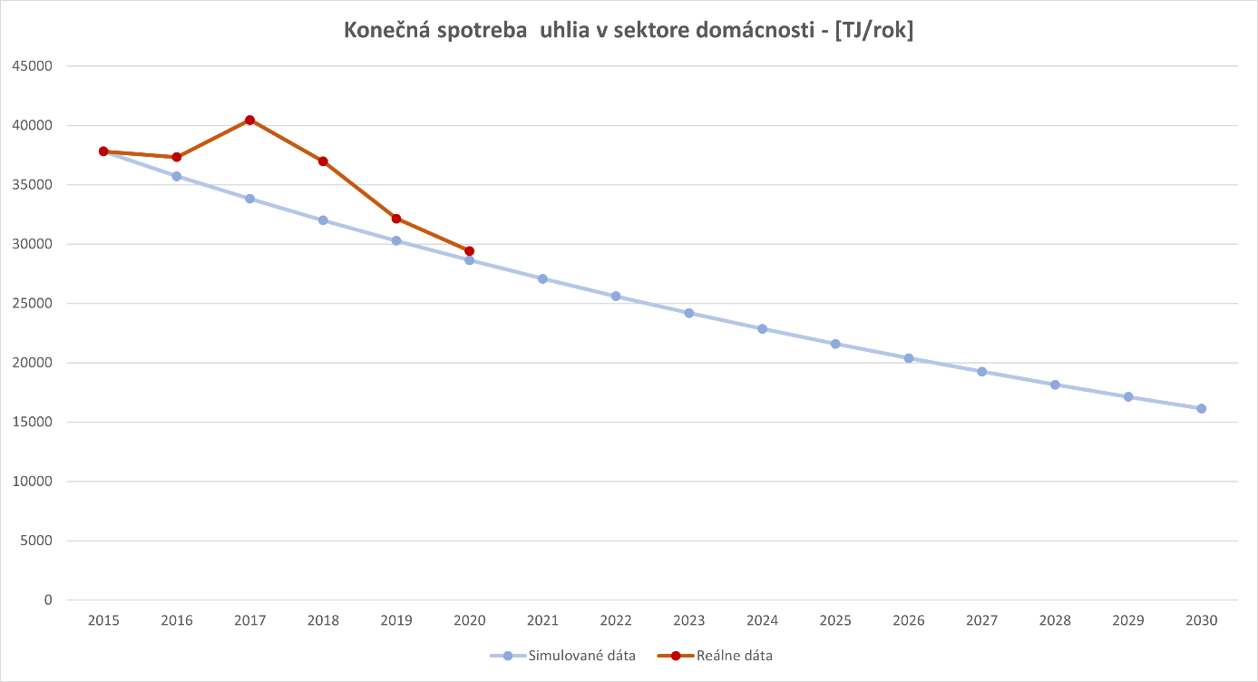V tomto experimente simulujeme konečnú spotrebu tepelnej energie uhlia v domácnostiach [TJ/rok] do roku 2030. Ako počiatočnú hodnotu sme zvolili reálnu hodnotu 37 823 [TJ/rok] za rok 2015.

Z výsledkov experimentu klesajúcu spotrebu tepelnej energie z uhlia v domácnostiach [TJ/rok] v nasledujúcich rokoch. Odhadovaná spotreba v roku 2030 je 16 145 [TJ/rok].

### Cena

V tomto experimente simulujeme priemernú cenu tepelnej energie z uhlia v domácnostiach (Kč/GJ bez DPH) do roku 2030 s predpokladom ustálenia ceny v roku 2023. Ako počiatočnú hodnotu sme zvolili reálnu hodnotu 448,88 (Kč/GJ bez DPH) za rok 2012.

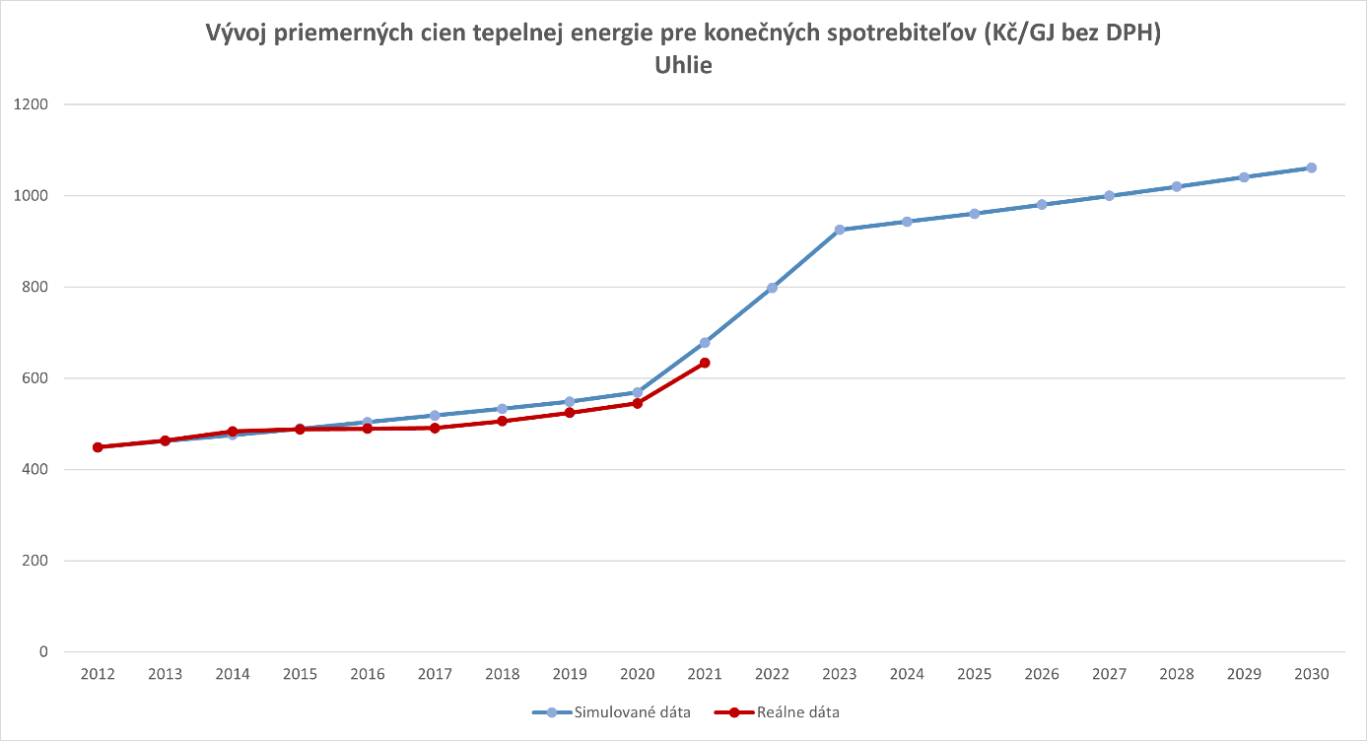Z výsledkov experimentu vidíme nárast priemernej ceny tepelnej energie z uhlia v domácnostiach (Kč/GJ bez DPH) v nasledujúcich rokoch. Odhadovaná spotreba v roku 2030 je 1061,63 (Kč/GJ bez DPH).

# Záver

Simulačnými experimentami bola overená validita modelu, pretože odpovedá reálnym získaným údajom. Na základe experimentov sa zistilo, že spotreba tepelnej energie z biomasy a iných OZE sa má do roku 2030 skoro zdvojnásobiť a bude väčšia ako spotreba tepelnej energie zo zemného plynu a uhlia. Napriek tomu bude za tepelnú energiu z biomasy a iných OZE priemerná cena najnižšia. Uhlie na druhú stranu má pokles v spotrebe, ale priemerná cena stále stúpa.

# Použité zdroje

1. Ministerstvo průmyslu a obchodu ČR - Zpráva o vývoji energetiky v oblasti tepla za rok 2020, <https://www.mpo.cz/cz/energetika/statistika/elektrina-a-teplo/zprava-o-vyvoji-energetiky-v-oblasti-tepla-za-rok-2020--270246/>
2. Curve Fitting Of Exponential Curve online calculator, <https://www.stepbystepsolutioncreator.com/st/ex>
3. IMS - Modelování a simulace, <https://www.fit.vutbr.cz/study/courses/IMS/public/prednasky/IMS.pdf>
4. Elektřina - podrobný graf 3 roky vývoje ceny komodity Elektřina, <https://www.kurzy.cz/komodity/cena-elektriny-graf-vyvoje-ceny/1MWh-eur-3-roky>